Домашнее задание №1 по курсу математической статистики.

Шубин Н. В. СКБ 172

Выбранные распределения:

* Логарифмическое распределение.
* Распределение Эрланга

$\left[Логарифмическое распределение\right]=$

$$p\left(x\right)=\frac{- p^{x}}{x\ln\left(q\right)}, где \begin{matrix}\begin{matrix}x∊N, \\ 0<p<1,\end{matrix} \\ q=1-p. \end{matrix}$$

$\left[Распределение Эрланга\right]=$

$$f\left(x\right)=\frac{λ^{m} x^{m-1}}{\left(m-1\right)!e^{-λx}}, где \begin{matrix}\begin{matrix}x, λ∊R, \\ x, λ>0,\end{matrix} \\ m∊N. \end{matrix}$$

*Логарифмическое распределение.*

*Пусть величина 𝜉 распределена по следующему закону: $P{}_{ξ}\left(x\right)=\frac{- p^{x}}{x\ln\left(q\right)}$* .

*Тогда найдем её математическое ожидание и дисперсию:*

$$Mξ=\sum_{x=1}^{∞}{x \frac{- p^{x}}{x\ln\left(q\right)}}= \sum_{x=1}^{∞}{x \frac{- p^{x}}{x\ln\left(1-p\right)}}=\sum_{x=1}^{∞}{\frac{- p^{x}}{\ln\left(1-p\right)}= }$$

$$=\frac{-1}{\ln\left(1-p\right)} \sum_{x=1}^{∞}{p^{x}= }\frac{p}{\left(p-1\right) ln⁡(1-p)}$$

$Dξ=M{\left(ξ-Mξ\right)}^{2}=Mξ^{2}-M^{2}ξ$

$$Mξ^{2}= \sum_{x=1}^{∞}{x^{2} \frac{- p^{x}}{x\ln\left(q\right)}=…=\frac{-1}{\ln\left(1-p\right)} \sum_{x=1}^{∞}{x p^{x}= } }$$

$$= \frac{p}{{\left(p-1\right)}^{2} ln(1-p)}$$

*Тогда:*

$$Dξ= \frac{p}{{\left(p-1\right)}^{2}\ln\left(1-p\right)}-\frac{p^{2}}{{\left(p-1\right)}^{2}\ln^{2}\left(1-p\right)}=$$

$$= -p \frac{p+ln⁡(1-p)}{{\left(p-1\right)}^{2}\ln^{2}\left(1-p\right)}$$

*Производящая и характеристическая функции, для данного распределения, следующие:*

$$G\left(z\right)=M\left(z^{X}\right)= \sum_{x=0}^{∞}{p\left(x\right){ z}^{X}=\frac{\ln\left(1-p e^{t}\right)}{\ln\left(1-p\right)}}$$

$$ϕ_{X}\left(t\right)=M{(e}^{itX})=\frac{ln⁡(1-p e^{it})}{ln⁡(1-p)}$$

*Гистограмма вероятностей, функция распределения.*

*Для данного распределения докажем следующую полезную теорему.*

*Т. Пусть случайные величины V и U распределены равномерно, тогда для величины X, заданной следующим образом:*

$$X=1+\frac{\ln\left(V\right)}{ln⁡(1-{\left(1-p\right)}^{U})}$$

*Верно утверждение, что X распределена логарифмически.*

*Сразу отметим, что*

$$X-1 \sim Geometric({\left(1-p\right)}^{U})$$

*Доказательство.*

$$P\left(X=k\right)=P\left(X-1=k-1\right)=$$

$$=\int_{0}^{1}{P{}_{Geom}\left(X-1=k-1 | ({\left(1-p\right)}^{w})\right)*f_{uniform}\left(w\right) dw}=$$

$$=\int_{0}^{1}{{\left(1-{\left(1-p\right)}^{w}\right)}^{k-1}{\left(1-p\right)}^{w} dw}=\left\{z={\left(1-p\right)}^{w}\right\}=$$

$$= \int_{1}^{1-p}{{\left(1-z\right)}^{k-1} z\frac{1}{z\ln\left(1-p\right)} dz}=\frac{1}{\ln\left(1-p\right)}\int_{1}^{1-p}{{\left(1-z\right)}^{k-1} dz}=$$

$$=\frac{{\left(1-z\right)}^{k}}{\ln\left(1-p\right)} |{1-p \atop 1}=-\frac{p^{k}}{\ln\left(1-p\right)k}$$

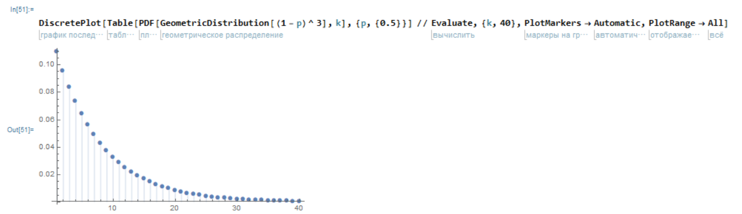

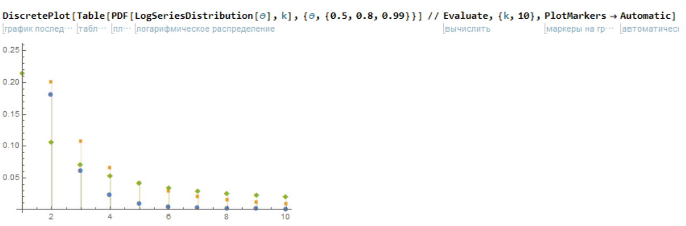

*Функция распределения:*

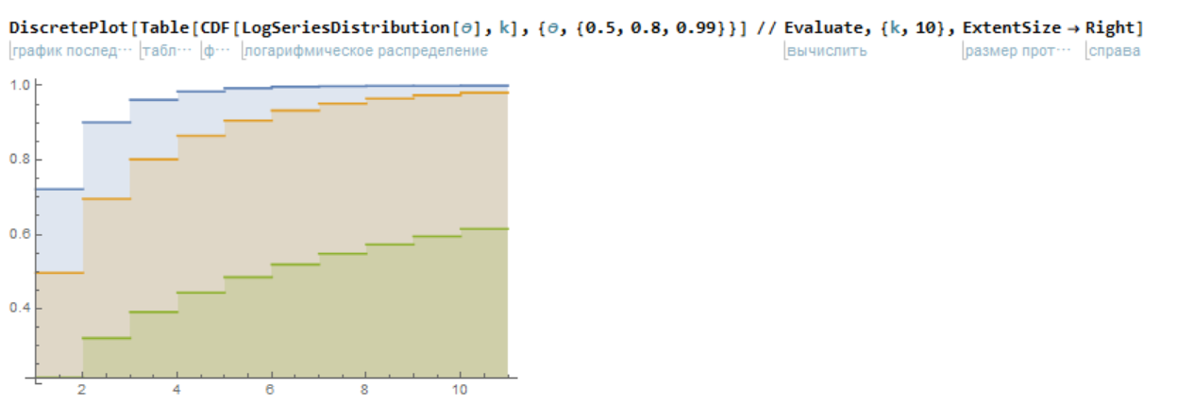

*Интерпретации.*

*Типичная. ---*

*Известные соотношения.*

*В ходе работы было описано соотношение логарифмического распределения с равномерным и геометрическим.*

*Пуассоновская сумма независимых логарифмических случайных величин имеет отрицательное биномиальное распределение.*

*Нетипичная.*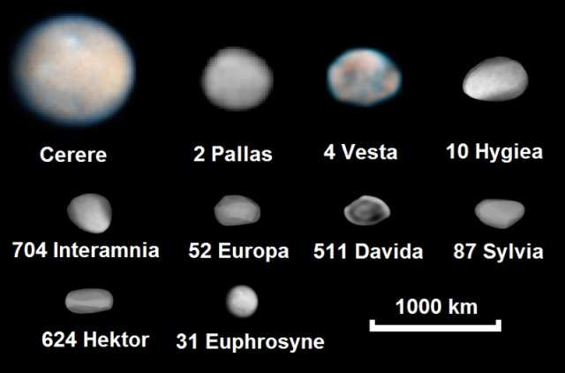

*Логарифмическое распределение описывает распределение астероидов по размеру в Солнечной системе.*

*Верно, маленьких астероидов в разы больше, большинство из них ещё не обнаружены. В то время, как найти самые большие астероиды, такие как Церера, Юнона, Веста удалось ещё до создания компьютеров.*

*Распределение Эрланга.*

*Пусть случайная величина x имеет следующую плотность: $f\left(x\right)=\frac{λ^{m} x^{m-1}}{\left(m-1\right)!e^{-λx}}$*

*Найдем ее математическое ожидание:*

$$Mx=\int_{0}^{∞}{\frac{λ^{m}x^{m}}{\left(m-1\right)!e^{-λx}}}dx=\frac{λ^{m}}{\left(m-1\right)!}\int_{0}^{∞}{\frac{x^{m}}{e^{-λx}}}dx=\frac{Г\left(m+1\right)}{\left(m-1\right)! λ}$$

*Также найдем дисперсию:*

$$Mx^{2}= \int_{0}^{∞}{\frac{λ^{m}x^{m+1}}{\left(m-1\right)!e^{-λx}}}dx = \frac{Г\left(m+2\right)}{\left(m-1\right)! λ^{2}}$$

$$Dx=Mx^{2}-M^{2}x=\frac{Г\left(m+2\right) \left(m-1\right)!-Г^{2}\left(m+1\right)}{{{\left(m-1\right)!}^{2}λ}^{2}}=$$

$$=\frac{\left(m+1\right)!\left(m-1\right)!-{m!}^{2}}{{\left(m-1\right)!}^{2}λ^{2}}= \frac{\left(m+1\right)!-m!m}{\left(m-1\right)!λ^{2}}=\frac{m}{λ^{2}}$$

*Характеристическая функция:*

$$ϕ_{x}\left(t\right)=Me^{itx}= \int_{0}^{∞}{e^{itx} \frac{λ^{m} x^{m-1}}{\left(m-1\right)!e^{-λx}}} dx= \frac{e^{itx}λ^{m}Г(m){(-λ\ln{(e)})}^{-m}}{(-1+m)!}$$

*График плотностей, функция распределения.*

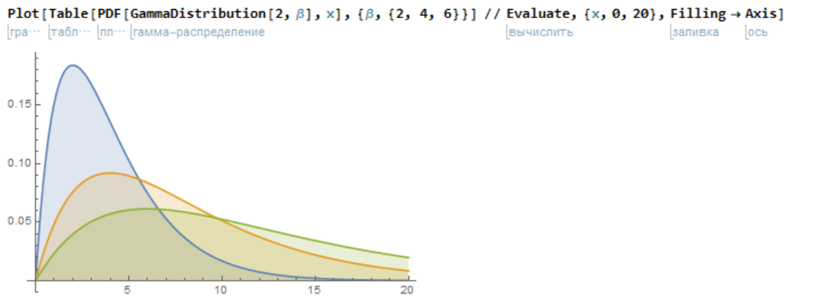

*Функция распределения:*

$$F_{Gamma\left(k, λ\right)}\left(t\right)=\int_{0}^{t}{e^{itx} \frac{λ^{m} x^{m-1}}{\left(m-1\right)!e^{-λx}}} dx=\frac{t^{m}λ^{m}(Г(m)-Г(m-tλ)){(-tλln⁡(e))}^{-m}}{(-1+m)!}$$

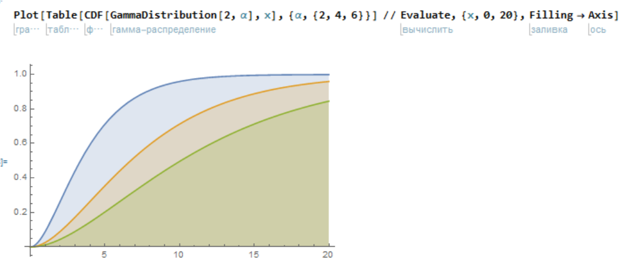

*Интерпретации.*

*Типичная. ---*

*Известные соотношения.*

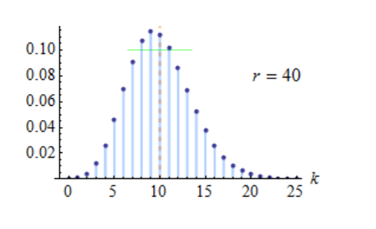*Фактические является аналогом дискретного отрицательного биномиального распределения.*

*Нетипичная.*

*Гамма распределение широко применяется для моделирования сложных потоков событий, сумм временных интервалов между событиями, в экономике, теории массового обслуживания, в логистике, описывает продолжительность жизни в медицине.*

*Моделирование случайной величины.*

*Логарифмическое распределение.*

*Смоделируем случайные величины, распределенные по логарифмическому закону.*

*Код на Python:*

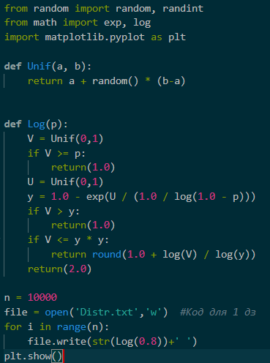

*По полученной выборке построим гистограмму.*

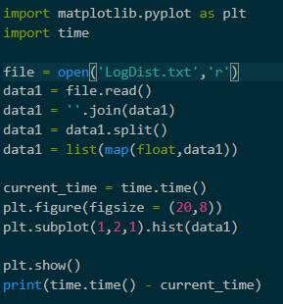

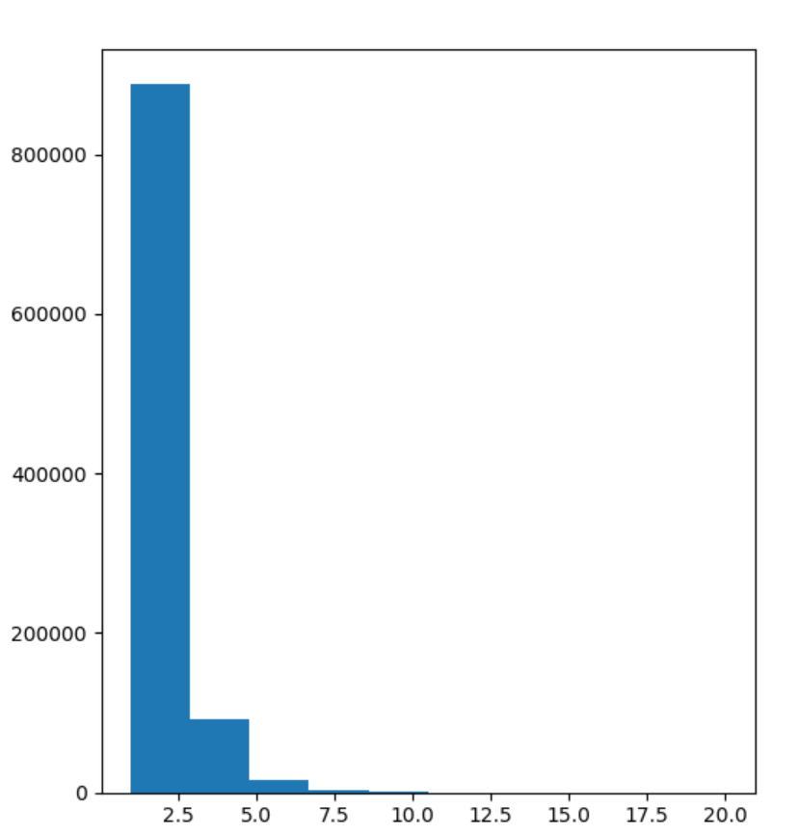

*Распределение Эрланга.*

*Если сложить две случайные величины с гамма-распределением с параметрами k1 и k2, то получится случайная величина с гамма-распределением и с параметром k1+k2. Еще одно свойство — если theta = k = 1, то легко проверить, что распределение будет экспоненциальным. Поэтому, если k целое — то можно просто просуммировать k случайных величин со стандартным экспоненциальным распределением.*

*Смоделируем случайные величины, распределенные по закону Эрланга.*

*Код на Python:*

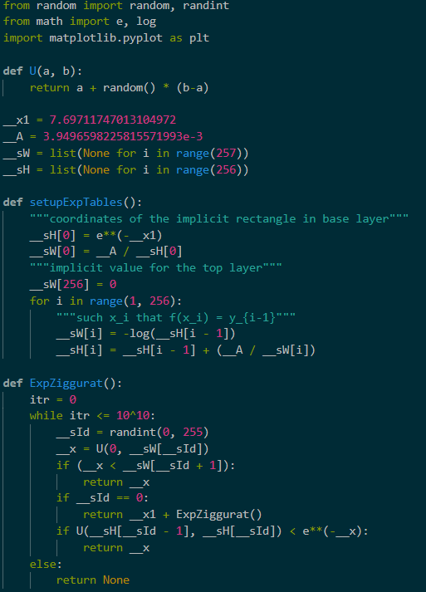 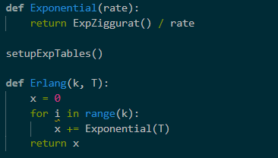

*По полученной выборке построим гистограмму.*

